蒙城成长论坛


2020小升初名校系列: Collège Sainte-Anne
原创 蒙城成长论坛 MTL Education Forum




2020年小升初大型系列名校公益讲座第三场于7月18日晚顺利开讲，蒙城教育成长论坛主办，常青藤学院主讲。讲座历时3个半小时，一百多名家长参与。韦老师细致精彩的演讲博得众多家长的赞赏，在校生互动尤其精彩，在答疑环节，韦老师把自身的教育理念和体会做了深度分享，获得家长们的掌声一片。本篇文字和图片均由常青藤学院提供。未经作者允许，严禁转载。
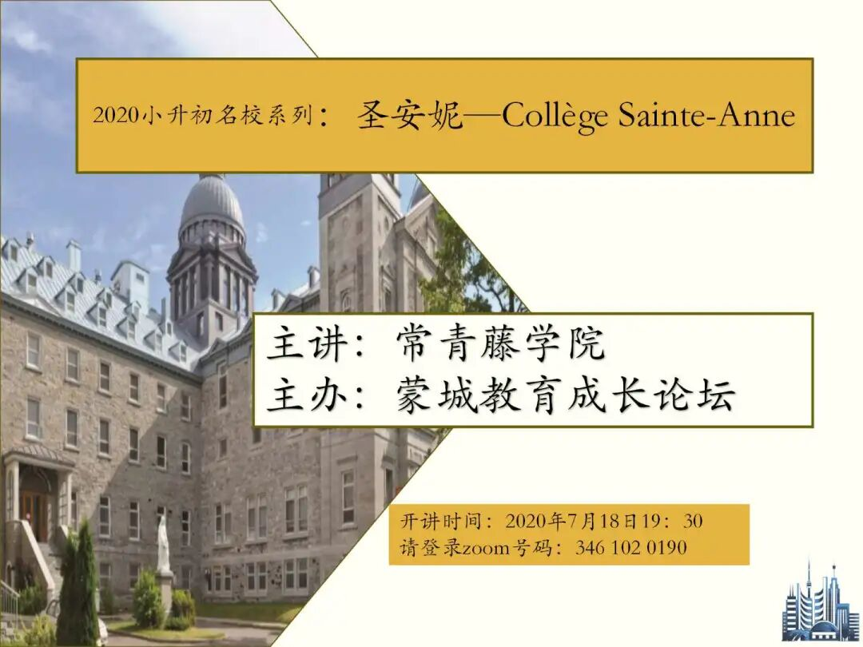


0 1
学校简介
NTRODUCTION

魁北克众多学生心目中最炙手可热的学校之一Collège Sainte-Anne，坐落在LaChina 地区，位于LaSalle和Dorval之间的运河畔。该校成立于1861年，拥有将近160年的历史，也是魁北克最古老的学校之一。是一所非常优秀，集历史，文化，教育和科技创新为一体的男女混校。圣安拥有从学前班一直到大学预科的完整教育链。我们今天重点介绍的是圣安中学。圣安中学有59个学生运动队；和17个国家(地区)有学术及师生交流合作。中学在册学生1943人；2019年排名第12，2018年排名第3，2017年排名第5， 2016年排名第15。再往前几年排名都在前5。排名只是反映了学生的学习成绩，并不能反映学校的全部面貌。真正让圣安闻名的是她的先进教学理念和价值观。
圣安的家长都有一个共识： 孩子们在圣安是快乐的！ 圣安的愿景是把学校做成被公认为提供前卫教育的典范，为不断变化的世界做准备。 他们注重开拓具有前瞻性的创新的学习项目，引进先进的教学设备和工具，提供丰富的课程项目，让不同爱好和不同能力的学生完美地发挥自己的 优势，激发学习原动力和兴趣。 这也是圣安真正吸引学生和家长的 地方。
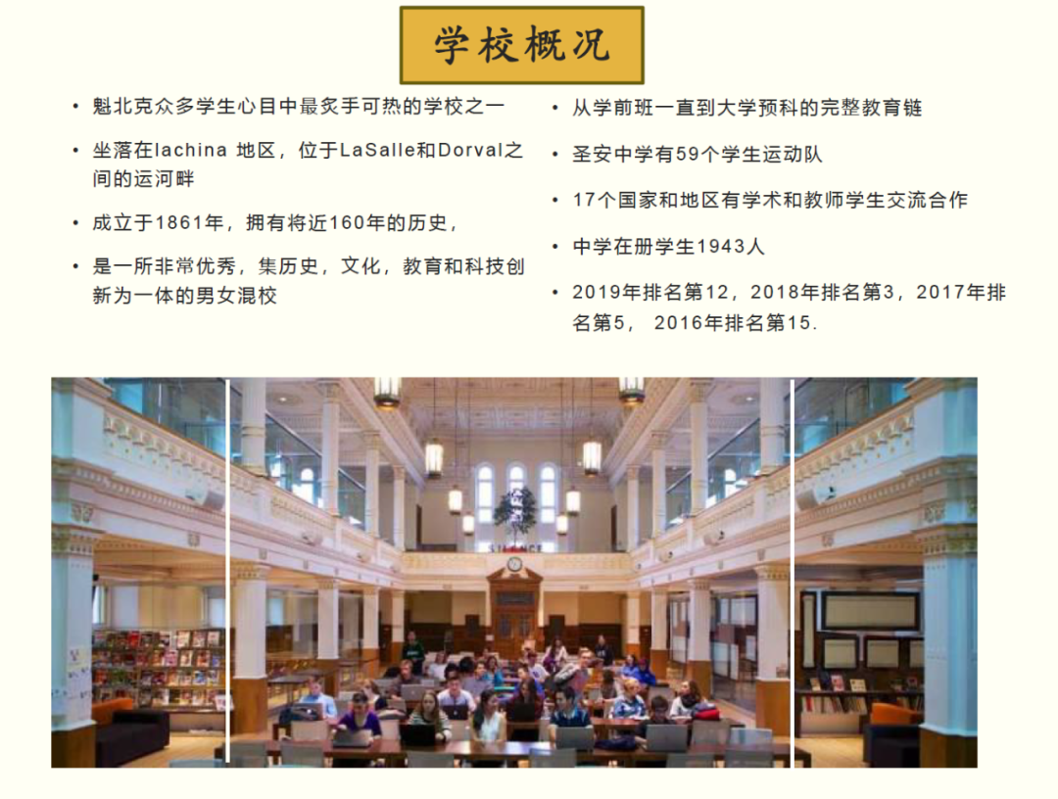
0 2
圣安特色课程介绍
PROGRAMMES

1
DéfiMonde

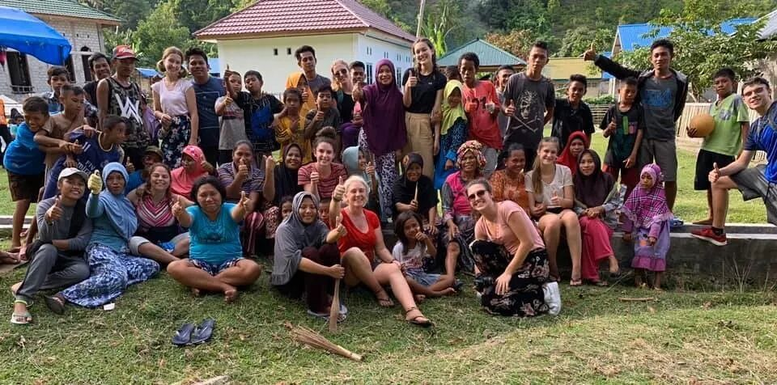
该特色课程类似于IB programme，除了正常高中课程之外增加了西班牙语，中文，媒体艺术课程及纪录片拍摄基本培训；沟通，领导力课程；（每7天周期会有两节课，通过一些特殊的活动来提高孩子的团队领导力，做活动的时候强调制定科学合理的计划和演讲能力）；中三会到中国有三周文化交流学习；中四开始分组筹集项目资金和旅费，做项目计划；中五到合作国家做为期三周的项目（支教，创建图书馆，实验室，建校舍等）。
录取要求：
在所有项目中对成绩要求最高，竞争最激烈，普遍认为四五年级平均分需要在90左右。要求学生学习能力和自学能力很强，因为大量课外活动以及四种语言的学习占据了大量的时间，往年十年级开始一直要求全体学生必须选择最高级的科学和数学科目，这两年稍微放松，但90%以上的学生还是会选择高级科学和数学。
面试及考试要求：
（以下面试内容来自往年考生口头提供信息，并非完整，非官方信息，仅供参考，是否准确请自行衡量，作者不承担责任） 考一些国际时事政治，新闻常识。会要求回答一些问题，比如：如果给你机会改变世界，你最希望改变什么问题，为什么？假设在某种特殊情况下，你会做出怎样的反应和措施。

2
Scimatic

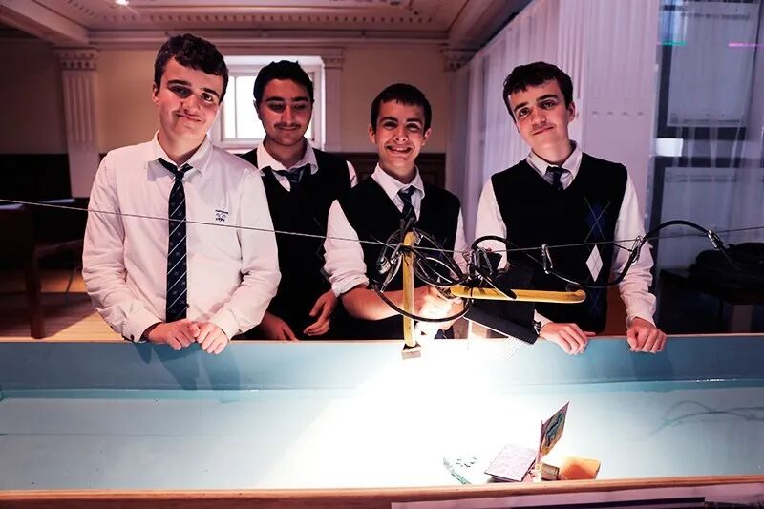
该特色课程全称是Science Mathematics Technology，除了正常学习高中课程外，每7天会有三节Scimatic专门课程，这门课程主要激发学生的想象力，学习科学的精神，解决问题的能力。他们讨论和探索最新的科学发现及科学有关的重大社会问题，参与一些科学考察活动（比如参观大学实验室）。增加三节关于数字艺术，电脑绘画，编程及机器人等专业课程。
录取要求：
四五年级成绩优秀，数学和科学成绩突出。要对科学数学表现出浓厚的兴趣，喜欢动手操作，动手能力强。
面试及考试要求：
（以下面试内容来自往年考生口头提供信息，并非完整，非官方信息，仅供参考，是否准确请自行衡量，作者不承担责任） 团队搭乐高或者用一些小木条设计搭建一座桥，看哪个组搭得最好，用料少，承重大又牢固。考察学生 的 动手能力和团队合作。考察学生是否真正对科学感兴趣，是否能认真聆听考试官的要求。


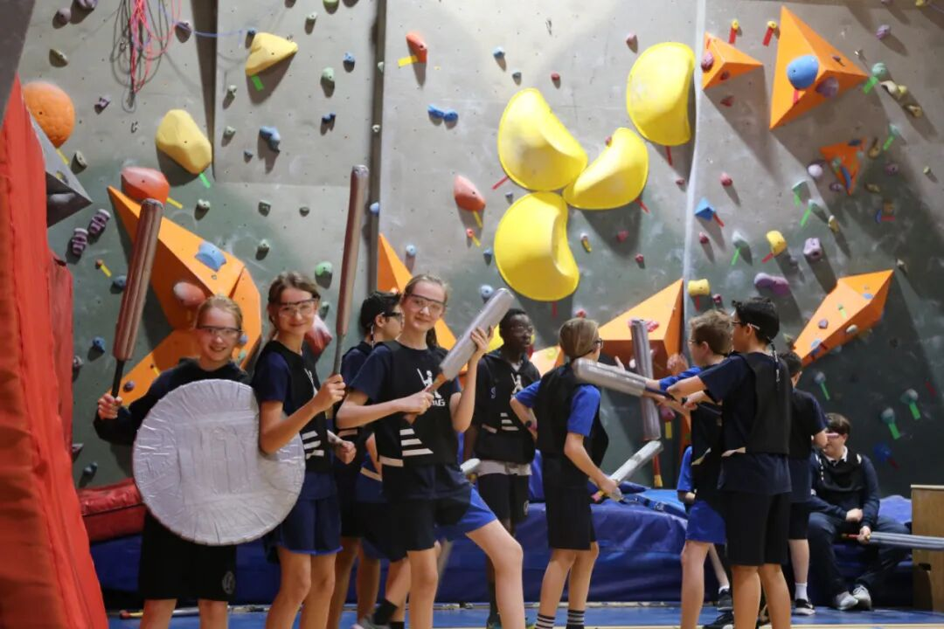
这是普通的中学 课程设置 ，正常学习中学的所有课程，学习西班牙语，团队课外活动比较丰富。该项目特别的地方是高年级会创建虚拟公司，卖一些产品，用假币交易，学习企业策划，企业管理，锻炼领导力。
录取要求：
四五年级成绩优秀，一般会要求平均80分左右。
面试及考试要求：
通过平时成绩审核后，只需经过第一轮面试。


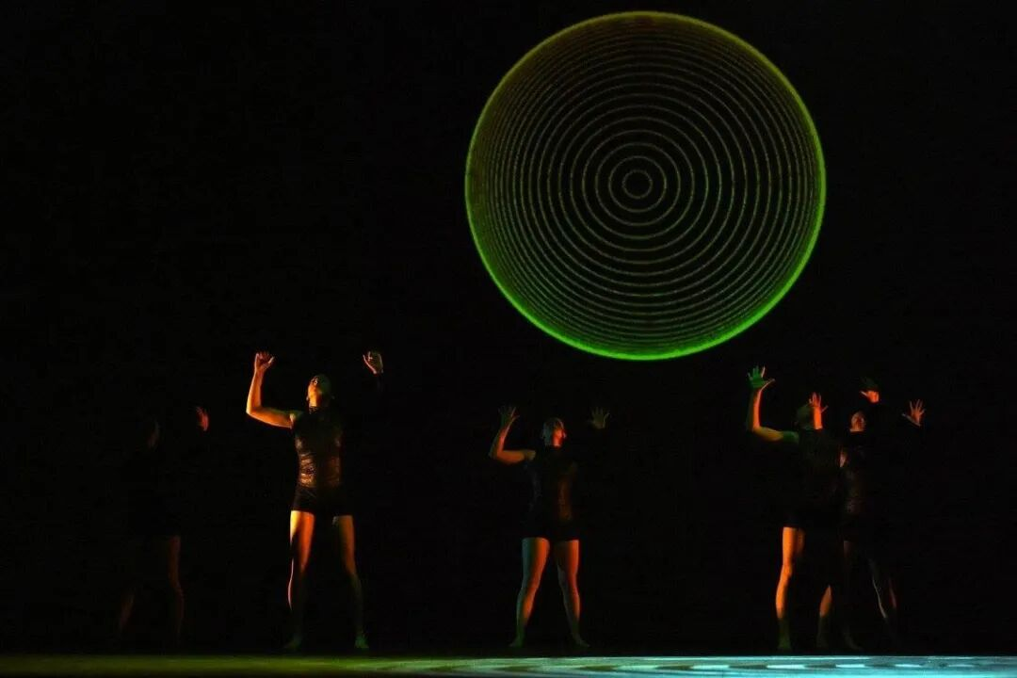
该特色课程 设置 除了正常学习高中课程外，每7天会有6节特殊的艺术与技术课程。主要学习一些现代媒体艺术，比如：视频制作，剧本撰写，视频游戏，3D动画，平面设计，电子艺术，声音设计，混音，音乐创作，场景学，照明技术，视觉氛围活动策划等。没有西班牙语课。
录取要求：
四五年级学习成绩优秀，热爱艺术。
面试及考试要求：
（以下面试内容来自往年考生口头提供信息，并非完整，非官方信息，仅供参考，是否准确请自行衡量，作者不承担责任） 要求面试的时候，带一件自己创作的艺术作品，现场每人给一张纸，设计自己的名片放在座位上。然后三人一个小组，老师带领学生在房间里参观艺术作品，让学生选择自己喜欢的作品，老师会问为什么？看看学生对该作品的评价，还会问学生在家如何进行艺术创作，会使用哪些创作软件和工具之类的问题。

5
DéfiSports

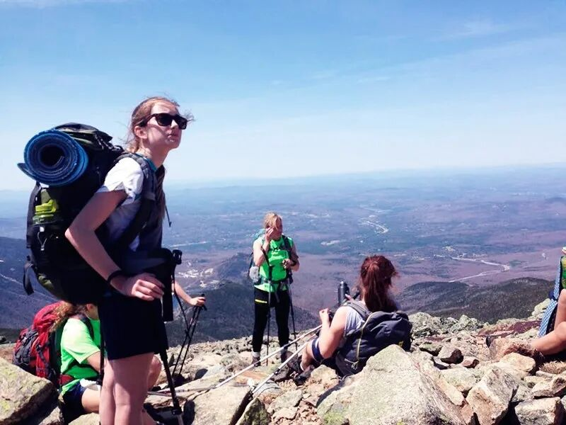
这个课程设置的学生除了正常中学课程，会从事不同体育运动项目的学习，包括一些登山攀岩等极限运动。从体育中获得不可分割的学习经验，例如挑战，超越自我，承诺，团队合作……每7天会有5-7次专门体育运动课。
录取要求：
四五年级成绩良好，承诺自愿参与社区体育活动，在活动中有奉献和合作精神。最好能有以前校队或者社区运动队的教练推荐。
面试及考试要求：
（以下面试内容来自往年考生口头提供信息，并非完整，非官方信息，仅供参考，是否准确请自行衡量，作者不承担责任） 150米各种泳姿游泳，田径测试一些运动反应能力。

6
Soccer

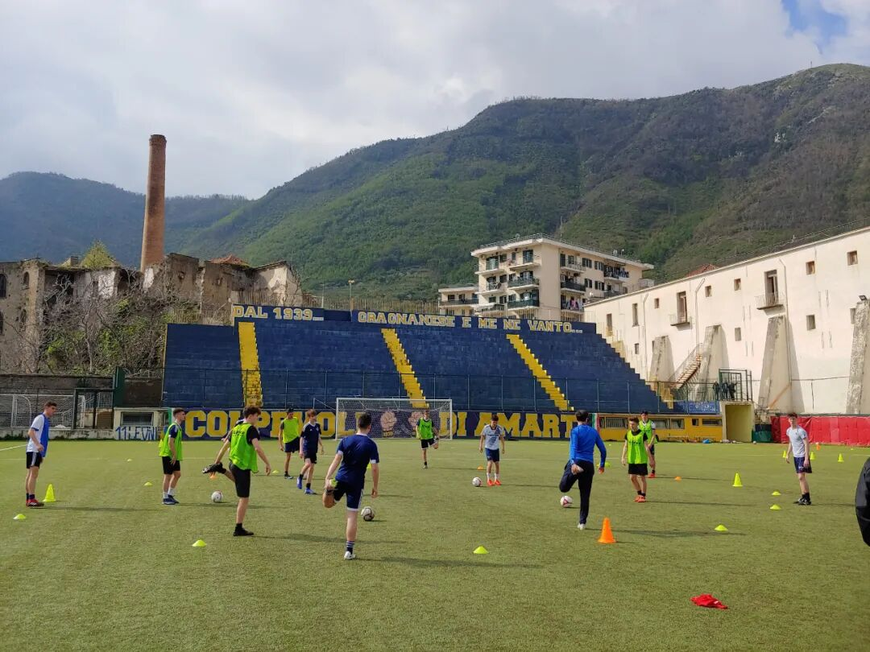
每年只招20名学生，除了正常中学课程外专注于足球练习培养学生养成良好的运动习惯，包括营养，运动心理等方面习惯。辅助其他运动的实践，包括田径，空手道，游泳和各种团体运动。参与国内足球联赛和锦标赛。每个周期增加5-6次专业运动课。
录取要求：
拥有良好的学习成绩；具备足球学科所需的运动素质和技术技能：有足球潜力；出示履历表以反映学生的足球运动经验，对这项运动的热情以及加入精英计划的愿望；通过体能测试和现场测试
面试及考试要求：
足球技能和体能测试，有初试和复试。

7
Hockey

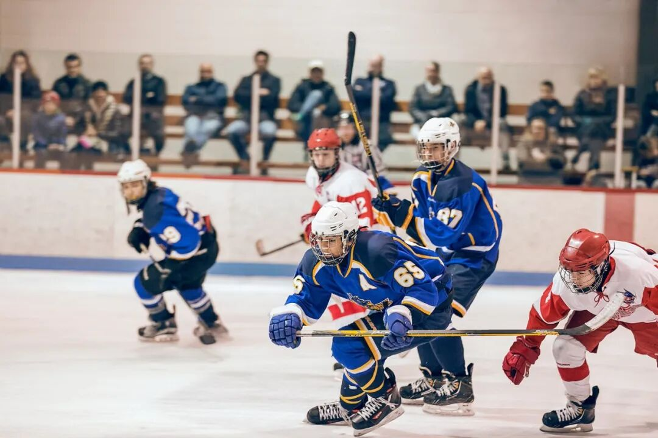
每年只招20名学生，除了正常中学课程外专注于冰球练习，培养学生养成良好的运动习惯，包括营养，运动心理等方面习惯。辅助足球运动。参与国内冰球联赛和锦标赛。每个周期增加5-10次专业运动课。
录取要求：
拥有良好的学习成绩；具有hockey运动所需的运动素质和身体技能；有hockey潜力；出示履历表以反映他在hockey方面的体育经验，对这项运动的热情以及对加入精英计划的渴望；通过冰上体育技能测试。
面试及考试要求：
打冰球，通过冰上体育技能测试 有初试和复试。

8
Danse

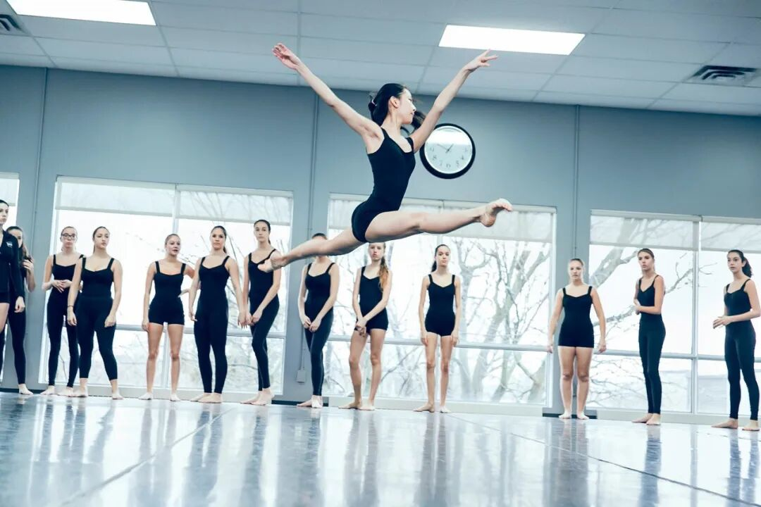
该 特色课程要求学生 学习古典舞（芭蕾），现代舞，爵士舞，佛朗明哥舞，歌舞剧，国际演出，每年五月会有大型汇演。 除了正常中学课程学习，每周期有10-12个小时舞蹈训练。
录取要求：
拥有良好的学习成绩；保持良好的身体状态，意志坚定，积极，追求完美，并能够进行持续的智力和身体努力。
面试及考试要求：
（以下面试内容来自往年考生口头提供信息，并非完整，非官方信息，仅供参考，是否准确请自行衡量，作者不承担责任） 8-10人一小组，先看看柔韧性和弹跳力；然后按要求做一些舞蹈动作；芭蕾老师教几个动作让学生做出来；爵士老师教一段舞蹈，让学生跳出来最后放段音乐学生即兴起舞。只要一直有坚持舞蹈训练一般都能通过。

9
Sport et Art Élite

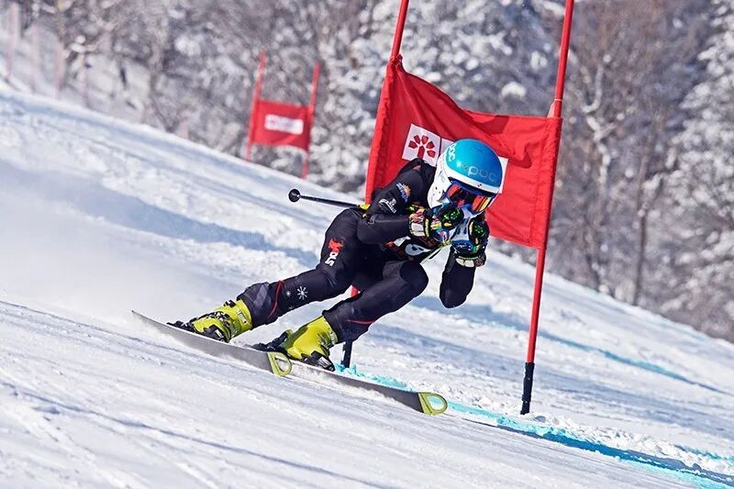
这是一个培养顶级运动员或者艺术家的项目，学生的文化课是在学校完成，但是专业课程都是由各自的专业教练去训练。学校提供文化学习和补课的便利。比如游泳，队员基本上都是在Point Claire游泳队接受最好教练的训练。有些运动员是能参加奥林匹克运动会级别的。学生因为外出比赛而耽误的课程学校可以安排补课。减少大量文化课学习，腾时间给学生做体育训练。
运动方面录取要求：
入学前每周的体育训练至少10小时；获得省赛资格；AAA以上水平，单项体育运动省前20名或同年龄段省排名前40名。团队运动需要是省队，打AAA的运动员。
艺术方面录取要求：
每周平均平均分配至少10个小时的艺术活动；参与得到公认的艺术活动并成绩突出；比如成为一些著名乐团的主要成员；申请者需要完成申请表格。因为下午基本上是训练时间，需要由教练和俱乐部签字并推荐。

圣安有自己的Cegep, 毕业生一般去Marianopolis, John Abbot, Dawson, Jean de Brebeaf 或留在本校的 cegep。中国学生比较倾向于Marianopolis, John Abbot 和 Dawson 三大英文 college。
圣安会在2022年9月投入使用新校园，新学校的设计把高科技，人文环保和艺术设计理念进行完美结合。新学校从作息时间，课程设计，育人理念等方面都会有进一步的突破。非常令人期待。

0 3
报名须知
NOTICE

1. 2020年8 月26日网上报名创建账号，9月14日截止报名。
2. 附件传送4，5年级成绩单；带照片的身份证明（枫叶卡或者护照）；信用卡支付50加币不返还（也可以亲自到学校递交材料）。
3. 校方对成绩单进行甄选，获选者会在9月23日前收到邮件邀请参加下一轮面试，在此之前必须把所有材料提供完整。
4. 第一轮面试时间9月26，27日，9：00-11：00 am 1：00-3：00pm
5. 必须有一位家长陪同，提前15分钟到考场。
（以下面试内容来自往年考生口头提供信息，并非完整，非官方信息，仅供参考，是否准确请自行衡量，作者不承担责任） 要求：画画（比如画个理想的家，梦想中的学校等），搭建乐高，写一篇文章（如描述一个你觉得最安全的地方），考察孩子在团队中的表现。他们看重的是落落大方，不怯场，思维清晰，会尊重他人，又有自己想法和主见的学生。失败案例：A学生能言善辩，但处处想表现自己，面试的时候滔滔不绝，总想把其他的孩子比下去，把时间都抢了自己说。成功案例B：一群孩子围在一起，前面是一堆乐高零件，B学生主动提议大家搭建一个未来公园介绍自己的理念，并征求并集合大家的意见，商量着做一些分工安排。在操作的时候，他在完成自己的任务之后，主动去帮助其他队友或者赞扬他们做得好的地方。面试问题案例：如果你的朋友家被大火烧毁了，你会怎么办？用类似的问题考察孩子是否有爱心有格局，看看这个孩子能否提出一些切实可行的方案来帮助同学。
6. 10月1日得到第一轮面试结果，是否被圣安录取，是否有报名其他特色课程的资格。
7. 获得资格者每人可选择两个 特色课程 进行面试，除运动外基本定在10月17日。
8. 冰球和足球定在10月12-18日之间进行，具体时间等候通知。
9. 10月23日发榜，学生将收到被哪个特色课程录取通知书。
10. 普通课程基本学费7000左右， 特色课程 额外增加750-4500 不等。

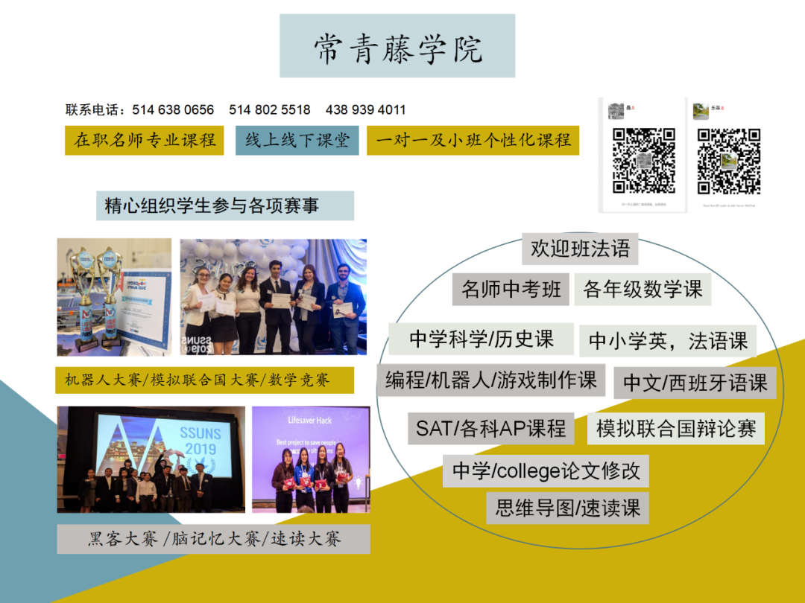

扫码关注我们
微信号：MTL_EDU
蒙城教育成长论坛

点分享

点点赞

点在看
预览时标签不可点
阅读原文
阅读
修改于
微信扫一扫
关注该公众号
知道了
微信扫一扫
使用小程序

取消 允许

取消 允许

取消 允许
×
分析


微信扫一扫可打开此内容，
使用完整服务
： ， ， ， ， ， ， ， ， ， ， ， ， 。 视频 小程序 赞 ，轻点两下取消赞 在看 ，轻点两下取消在看 分享 留言 收藏 听过

